

SPRAWOZDANIE
Z DZIAŁALNOŚCI POWIATOWEGO URZĘDU PRACY W WOŁOWIE ZA ROK 2018

WOŁÓW, WRZESIEŃ 2019

SPIS TREŚCI

- WSTĘP………………………………………………………………………………...3
- OGÓLNA CHARAKTERYSTYKA DZIAŁALNOŚCI POWIATOWEGO URZĘDU PRACY W WOŁOWIE ZA 2018 ROK…..……………………………..3
- STRUKTURA BEZROBOTNYCH………………………………………………….4
- POZIOM I STRUKTURA WYDATKÓW BUDŻETOWYCH: FUNDUSZ PRACY, PROJEKTY EFS, PFRON I KFS………………………………………...7
- INNE FORMY DZIAŁALNOŚCI URZĘDU……………………………………...11
- ANALIZA ZAWODÓW DEFICYTOWYCH I NADWYŻKOWYCH W POWIECIE WOŁOWSKIM……………………………………………………13
- PODSUMOWANIE…………………………………………………………………17

- WSTĘP

Niniejsze sprawozdanie jest kompleksową informacją na temat działalności Powiatowego Urzędu Pracy w Wołowie w roku 2018.
Informacje w nim zawarte zostały opracowane na podstawie comiesięcznych danych sporządzanych przez Powiatowy Urząd Pracy oraz danych statystycznych
o rynku pracy w województwie dolnośląskim zawartych w sprawozdaniach publikowanych przez Wojewódzki Urząd Pracy we Wrocławiu.
Powiatowy Urząd Pracy w Wołowie realizuje zadania w zakresie łagodzenia skutków bezrobocia, zatrudnienia oraz aktywizacji zawodowej bezrobotnych i innych osób poszukujących pracy określone w ustawie o promocji zatrudnienia i instytucjach rynku pracy z dnia 20 kwietnia 2004r. (Dz.U. z 2019 r., poz. 1482, 1622 z póź zm.), jak też w innych aktach prawnych - w szczególności ustawie z dnia 27 sierpnia 1997 r. o rehabilitacji zawodowej i społecznej oraz zatrudnianiu osób niepełnosprawnych (Dz .U. z 2019 r., poz. 1172 z póź. zm.).

- OGÓLNA CHARAKTERYSTYKA DZIAŁALNOŚCI POWIATOWEGO URZĘDU PRACY W WOŁOWIE W 2018 ROKU.

W 2018 roku Powiatowy Urząd Pracy w Wołowie zgodnie z ustawą o promocji zatrudnienia i instytucjach rynku pracy realizował cele polityki społecznej w zakresie tworzenia miejsc pracy i ograniczenia bezrobocia. Polityka społeczna realizuje pięć podstawowych współzależnych funkcji: jest czynnikiem tworzenia produktu społecznego (funkcja ekonomiczna), jest środkiem uzyskiwania dochodu (funkcja dochodowa), jest środkiem promowania popytu, jest środkiem zwiększenia dochodów publicznych i jest, na koniec, środkiem zaspokajania aspiracji zawodowych i społecznych (funkcja społeczna).
Wzrost zatrudnienia jest warunkiem wzrostu gospodarczego i poprawy poziomu życia społeczeństwa. Dlatego tworzenie miejsc pracy i ograniczenie bezrobocia zajmują centralne miejsce w polityce samorządu powiatowego, który stwarza warunki zachęcające osoby bezrobotne i przedsiębiorców do właściwego funkcjonowania na rynku pracy, między innymi poprzez realizację programów przeciwdziałania bezrobociu.
Tworzenie miejsc pracy i wzrost zatrudnienia są nie tylko zależne od elastyczności rynku pracy, ale głównie od mikroekonomicznej, regionalnej
i lokalnej polityki społeczno gospodarczej, na który wpływ mają partnerzy społeczni: samorządy lokalne, pracodawcy, organizacje pozarządowe, związki zawodowe oraz instytucje i organizacje działające na rzecz lokalnego społeczeństwa w obszarze edukacji (w tym edukacji ustawicznej), bezpieczeństa socjalnego, zdrowia, gospodarki ekonomicznej.
Działania Powiatowego Urzędu Pracy w Wołowie opierały się na wykorzystaniu dialogu społecznego i partnerstwa lokalnego jako najlepszego sposobu realizacji zadań samorządu powiatu w zakresie promocji zatrudnienia, łagodzenia skutków bezrobocia oraz aktywizacji zawodowej. Polityka wsparcia dotyczyła w szczególności grup ryzyka wskazanych w ustawie o promocji zatrudnienia i instytucjach rynku pracy, tworzenia nowych miejsc pracy poprzez wsparcie pracodawców z terenu powiatu wołowskiego oraz wsparcie przedsiębiorczości osób bezrobotnych poprzez pomoc finansową na rozpoczęcie działalności gospodarczej.
- STRUKTURA BEZROBOTNYCH
Liczba bezrobotnych w roku 2018
 | Liczba wolnych miejsc pracy w miesiącu | Liczba bezrobotnych | W tym kobiety | Bezrobotni, którzy podjęli pracę | w tym kobiety | Z prawem do zasiłku | w tym kobiety
Styczeń | 245 | 2133 | 1167 | 120 | 61 | 288 | 166
Luty | 357 | 2090 | 1148 | 114 | 54 | 280 | 170
Marzec | 257 | 2035 | 1120 | 126 | 65 | 270 | 158
Kwiecień | 260 | 1952 | 1091 | 130 | 53 | 274 | 168
Maj | 193 | 1918 | 1067 | 122 | 57 | 269 | 168
Czerwiec | 120 | 1867 | 1043 | 116 | 54 | 265 | 165
Lipiec | 181 | 1884 | 1059 | 106 | 47 | 273 | 163
Sierpień | 207 | 1877 | 1072 | 111 | 51 | 267 | 161
Wrzesień | 135 | 1885 | 1063 | 120 | 79 | 262 | 147
Październik | 215 | 1853 | 1049 | 136 | 75 | 259 | 156
Listopad | 121 | 1843 | 1064 | 147 | 73 | 278 | 172
Grudzień | 143 | 1902 | 1080 | 125 | 79 | 287 | 175
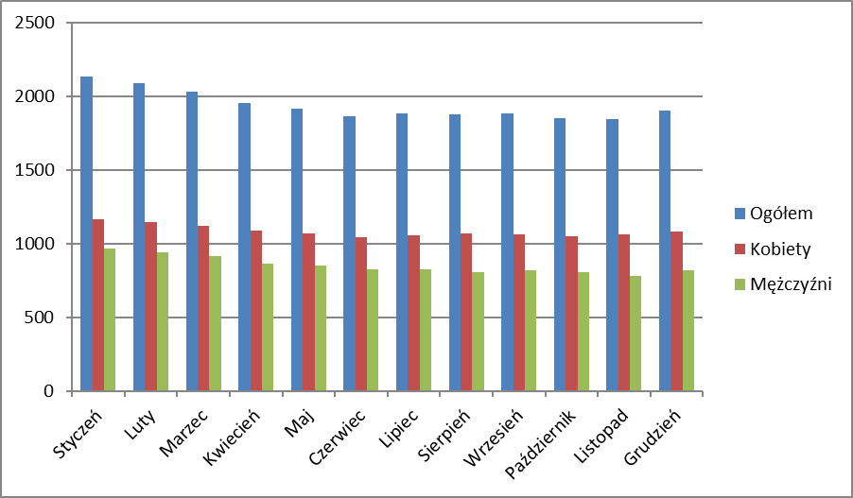

Liczba wolnych miejsc pracy w 2018 roku
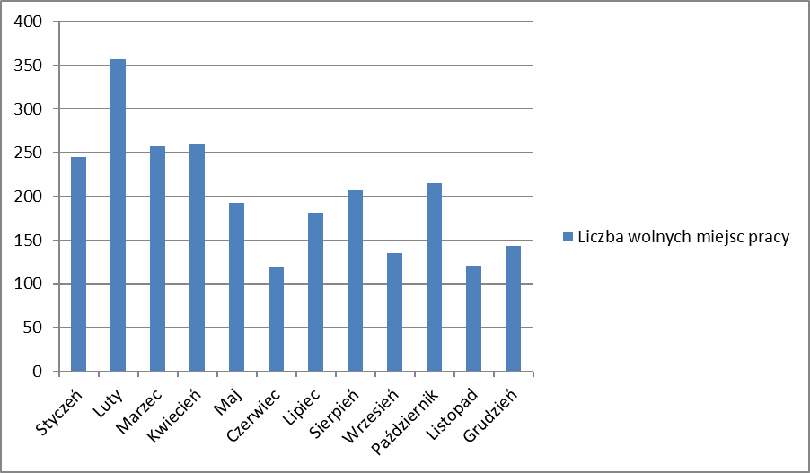

Bezrobotni z prawem do zasiłku w 2018 r.
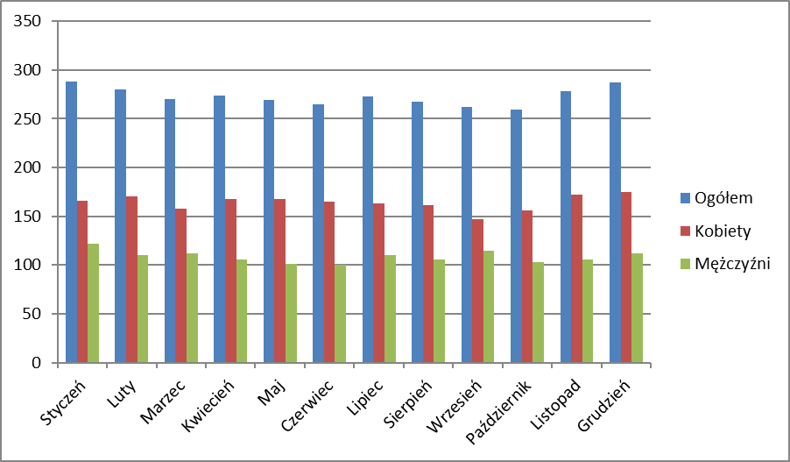

Liczba bezrobotnych którzy podjęli pracę w 2018 r.
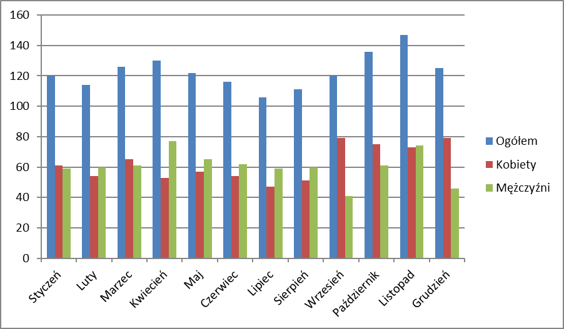

IV. POZIOM I STRUKTURA WYDATKÓW Z FUNDUSZU PRACY, PROJEKTÓW UNIJNYCH, PFRON I KFS.

FUNDUSZ PRACY ROK 2018
Data podpisania umowy | Okres realizacji projektu | Wysokość dofinansowania |  | Wykonanie
 | 01.01.2018r.– 31.12.2018 r. | 2 923 451 zł |  | 2 645 841,12 zł  co stanowi 90,50% przyznanych środków
W ramach FP zaktywizowano:
FORMA |  |  | ROK 2018
STAŻE |  |  | 12
SZKOLENIA |  |  | 3
JEDNORAZOWE ŚRODKI NA PODJĘCIE DZIAŁALNOŚCI GOSPODARCZEJ |  |  | 2
ROBOTY PUBLICZNE |  |  | 55
PRACE SPOŁECZNIE UŻYTECZNE |  |  | 43
REFUNDACJA KOSZTÓW WYPOSAŻENIA, DOPOSAŻENIA STANOWISKA PRACY |  |  | 6
KOSZTY PRZEJAZDU, ZAKWATEROWANIA |  |  | 9
STUDIA PODYPLOMOWE |  |  | 2
REFUNDACJA WYNAGRODZEŃ PO 50 R.Ż. |  |  | 5
STYPENDIA DLA PODEJMUJĄCYCH STUDIA PODYPLOMOWE |  |  | 2
KRAJOWY FUNDUSZ SZKOLENIOWY |  |  | 117
SUMA |  |  | 256

PROGRAM OPERACYJNY WIEDZA EDUKACJA ROZWÓJ ( POWER)
Projekt pozakonkursowy „Aktywizacja osób młodych pozostających bez pracy w powiecie wołowskim (III)” dofinansowany jest ze środków Europejskiego Funduszu Społecznego w ramach Programu Operacyjnego Wiedza Edukacja Rozwój Poddziałania 1.1.2 Wsparcie w ramach Inicjatywy na rzecz zatrudnienia ludzi młodych realizowany jest w latach 2014-2020.

Data podpisania umowy | Okres realizacji projektu | Wysokość dofinansowania | Wykonanie
23 marca 2018 r. | 01.01.2018 r. – 31.12.2018 r. | 1 522 258,10 zł | 1 175 197,12 zł  Co stanowi 77,20% przyznanych środków
W ramach projektu zaktywizowano:
FORMA | LICZBA OSÓB OGÓŁEM | ROK 2017 | ROK 2018
STAŻE | 130 | 70 | 60
SZKOLENIA | 39 | 29 | 10
JEDNORAZOWE ŚRODKI NA PODJĘCIE DZIAŁALNOŚCI GOSPODARCZEJ | 43 | 20 | 23
PRACE INTERWENCYJNE | 12 | 0 | 12
SUMA | 224  (w tym 139 kobiet) | 119 (w tym 67 kobiet) | 105 (w tym 72 kobiet)

REGIONALNY PROGRAM OPERACYJNY WOJEWÓDZTWA DOLNOŚLĄSKIEGO (RPO)
Projekt pozakonkursowy „Aktywizacja osób bezrobotnych w wieku powyżej 30 roku życia znajdujących się w szczególnej sytuacji na rynku pracy z terenu powiatu wołowskiego w 2018 roku”, współfinansowany ze środków Europejskiego Funduszu Społecznego w ramach Poddziałania 8.1 Projekty Powiatowych Urzędów Pracy Regionalnego Programu Operacyjnego Województwa Dolnośląskiego, realizowany jest w latach 2014-2020.

Data podpisania umowy | Okres realizacji projektu | Wysokość dofinansowania |  | Wykonanie
23 maj 2018 r. | 01.01.2018 r. – 31.12.2018 r. | 1 429 111,20 zł |  | 1 137 564,26 zł  co stanowi 79,60 % przyznanych środków,
W ramach projektu zaktywizowano:
FORMA |  |  | ROK 2018
STAŻE |  |  | 34
SZKOLENIA |  |  | 24
JEDNORAZOWE ŚRODKI NA PODJĘCIE DZIAŁALNOŚCI GOSPODARCZEJ |  |  | 34
SUMA |  |  | 92 (w tym 42 kobiet)

PAŃSTWOWY FUNDUSZ REHABILITACYJNY OSÓB NIEPEŁNOSPRAWNYCH

FORMA | ILOŚĆ OSÓB OGÓŁEM | ROK 2018
Zwrot kosztów wyposażenia stanowiska pracy osoby niepełnosprawnej | 1 | 49 881,79
SUMA | 1 | 49 881,79

W ramach zadania rehabilitacja zawodowa, utworzono w Powiatowym Centrum Medycznym sp. z o.o. w Wołowie 1 stanowisko pracy: archiwista (miejsce pracy: Brzeg Dolny).

KRAJOWY FUNDUSZ SZKOLENIOWY

W 2018 roku Starosta Powiatu Wołowskiego otrzymał decyzję o przyznaniu środków Funduszu Pracy w formie Krajowego Funduszu Szkoleniowego (KFS), w wysokości 165 tys. zł (słownie: sto sześćdziesiąt pięć tysięcy złotych), na finansowanie przez Powiatowy Urząd Pracy w Wołowie w 2018 roku zadań określonych w art. 69a ust. 2 realizowanych stosownie do postanowień art. 69b ustawy o promocji zatrudnienia i instytucjach rynku pracy. Minister właściwy do spraw pracy przyjął następujące priorytety wydatkowania środków KFS:
- wsparcie kształcenia ustawicznego w zidentyfikowanych w danym powiecie lub województwie zawodach deficytowych,
- wsparcie kształcenia ustawicznego w związku z zastosowaniem w firmach nowych technologii i narzędzi pracy,
- wsparcie kształcenia ustawicznego osób, które mogą udokumentować wykonywanie przez co najmniej 15 lat prac w szczególnych warunkach lub o szczególnym charakterze, a którym nie przysługuje prawo do emerytury pomostowej.
W wyniku ogłoszonych naborów wniosków o przyznanie środków z Krajowego Funduszu Szkoleniowego na finansowanie lub współfinansowanie działań na rzecz kształcenia ustawicznego pracowników i pracodawców zawarto 17 umów na łączną kwotę 164. 600,00 zł.
Po wykorzystaniu środków z przyznanego limitu wnioskowaliśmy do Ministra Rodziny Pracy i Polityki Społecznej o środki rezerwy z Krajowego Funduszu Szkoleniowego w kwocie 200,00 tys. zł. Decyzją Ministra otrzymaliśmy 48 700 zł (słownie: czterdzieści osiem tysięcy siedemset złotych). Na podstawie ustaleń Powiatowej Rady Rynku Pracy, otrzymane środki z rezerwy KFS mogły być przeznaczone na sfinansowanie działań związanych
z kształceniem ustawicznym pracowników zgodnie z ustalonymi priorytetami tj. na:
- wsparcie zawodowego kształcenia ustawicznego w zidentyfikowanych
w danym powiecie lub województwie zawodów deficytowych,
b) wsparcie kształcenia ustawicznego osób po 45 roku życia.
W wyniku ogłoszonych naborów wniosków o przyznanie środków z rezerwy Krajowego Funduszu Szkoleniowego na finansowanie lub współfinansowanie działań na rzecz kształcenia ustawicznego pracowników i pracodawców zawarto 6 umów na łączną kwotę 48.700,00 zł.
Podsumowując, Starosta Powiatu Wołowskiego, w imieniu którego działa Powiatowy Urząd Pracy w Wołowie podpisał 23 umowy dotyczące finansowania lub współfinansowania działań na rzecz kształcenia ustawicznego pracowników
i pracodawców na łączną kwotę 213.300,00 zł. dla 117 uczestników kształcenia ustawicznego w formie szkoleń i studiów podyplomowych.

- INNE FORMY DZIAŁALNOŚCI URZĘDU

DZIAŁANIA PUP W RAMACH SIECI EURES W 2018 r.

EURES (European Employment Services- Europejskie Służby Zatrudnienia) jest siecią współpracy publicznych służb zatrudniania i ich partnerów na rynku pracy, wspierają mobilność w dziedzinie zatrudniania na poziomie międzynarodowym
i transgranicznych w krajach Unii Europejskiej oraz Europejskiego Obszaru Gospodarczego. W roku 2018 asystent sieci EURES udzielił 32 porady dotyczące warunków życia i pracy w poszukiwanych zawodach oraz możliwości zatrudnienia
w poszczególnych krajach.
PUP w Wołowie w roku 2018 zarejestrował od Pracodawców z terenu powiatu wołowskiego 4627 Oświadczeń o powierzeniu wykonywania pracy obywatelom Republiki Armenii, Republiki Białorusi, Republiki Gruzji, Republiki Mołdawii, Federacji Rosyjskiej i Ukrainy. Każde Oświadczenie jest kopiowane w jednym egzemplarzu, które zostaje w PUP. W 2018 r. do tut. urzędu wpłynęło również 127 wniosków o wydanie zezwolenia na pracę sezonową dla cudzoziemca na terytorium RP.

PORADNICTWO ZAWODOWE I INFORMACJA ZAWODOWA

Poradnictwo zawodowe i informacja zawodowa mają na celu udzielenie pomocy osobom bezrobotnym i poszukującym pracy w wyborze odpowiedniego zawodu i miejsca zatrudnienia, kierunku kształcenia i szkolenia oraz pracodawcom w doborze kandydatów do pracy. Szczegółowy wykaz działań w ramach poradnictwa zawodowego w 2018 r. przedstawia tabela.
Wyszczególnienie | Dane liczbowe
Osoby objęte poradnictwem indywidualnym | 305 osób bezrobotnych
Osoby objęte poradnictwem grupowym | 253 osoby bezrobotne w ramach 52 porad grupowych
Osoby, które objęto indywidualną informacją zawodową | 3 osoby bezrobotne
Osoby bezrobotne, które objęto grupową informacją zawodową  - współpraca z ZUS w Wołowie | 58 osób bezrobotnych w ramach 9 spotkań
Osoby niezarejestrowane w PUP objęte grupową informacją zawodową – uczniowie Zespołu Szkół Zawodowych w Wołowie oraz Zespołu Placówek Resocjalizacyjnych w Brzegu Dolnym | 30 osób w ramach 4 spotkań

W 2018 r. PUP w Wołowie zorganizował 9 Giełd Pracy oraz 1 Targi Pracy,
w których wzięło udział 25 pracodawców. Ponadto w ramach Europejskich Dni Pracodawców, pracownicy tut. urzędu odwiedzili 17 zakładów pracy, przybliżając pracodawcom problematykę jaką zajmuje się tut. urząd.

- ANALIZA ZAWODÓW DEFICYTOWYCH I NADWYŻKOWYCH W POWIECIE WOŁOWSKIM.

ANALIZA OFERT PRACY WG ZAWODÓW (GRUP ZAWODÓW)

Głównymi źródłami informacji o nowych, potencjalnych pracownikach, wśród badanych przedsiębiorców są znajomi, internet, prasa oraz Powiatowy Urząd Pracy.
W 2018 roku do PUP w Wołowie wpłynęły 732 oferty pracy. Największe zapotrzebowanie wśród pracodawców miały zawody takie jak:

Zawody, w których pracodawcy najczęściej zgłaszają oferty pracy do Powiatowych Urzędów Pracy

Zawód | Wskaźnik struktury
Nauczyciel przedszkola | 13,74%
Kierowca operator wózków jezdniowych (widłowych) | 13,74%
Kierowca samochodu ciężarowego | 13,74%
Magazynier | 13,74%
Pielęgniarka | 13,74%
Pomocniczy robotnik budowlany | 17,56%
Pracownik produkcji | 13,74%

ANALIZA ZAWODÓW DEFICYTOWYCH I NADWYŻKOWYCH

Zawody deficytowe i nadwyżkowe są określane za pomocą wskaźnika intensywności nadwyżki (deficytu) zawodów - W ^{k}_{n,I} mierzonego stosunkiem średniej miesięcznej liczby zgłoszonych ofert pracy w danym zawodzie w badanym okresie do średniej miesięcznej liczby zarejestrowanych bezrobotnych w danym zawodzie w badanym okresie.
Biorąc pod uwagę wartość wskaźnika przyjmuje się, iż:
- zawody o wskaźniku W ^{k}_{n,I} > 1,1 to zawody deficytowe,
- zawody o wskaźniku W ^{k}_{n,I} mieszczącym się w przedziale <0,9; 1,1> to zawody zrównoważone,
- zawody o wskaźniku W ^{k}_{n,I} < 0,9 to zawody nadwyżkowe.
Im wartość wskaźnika bliższa „0” tym mniejsze szanse na znalezienie pracy. Zbyt wysoki poziom wskaźnika jest również niekorzystny, gdyż oznacza to, że odnotowano więcej ofert pracy niż osób bezrobotnych. Najkorzystniejsza sytuacja jest wówczas, gdy wartość wskaźnika oscyluje wokół 1, oznacza to, że zgłoszono do urzędu pracy tyle wolnych stanowisk pracy ilu jest bezrobotnych w danym zawodzie.
Zawody deficytowe
Zawody deficytowe to zawody, na które występuje na rynku pracy wyższe zapotrzebowanie, niż liczba osób poszukujących pracy w tym zawodzie, co przedstawia poniższa tabela.

Zawody deficytowe w powiecie wołowskim w 2018 r.
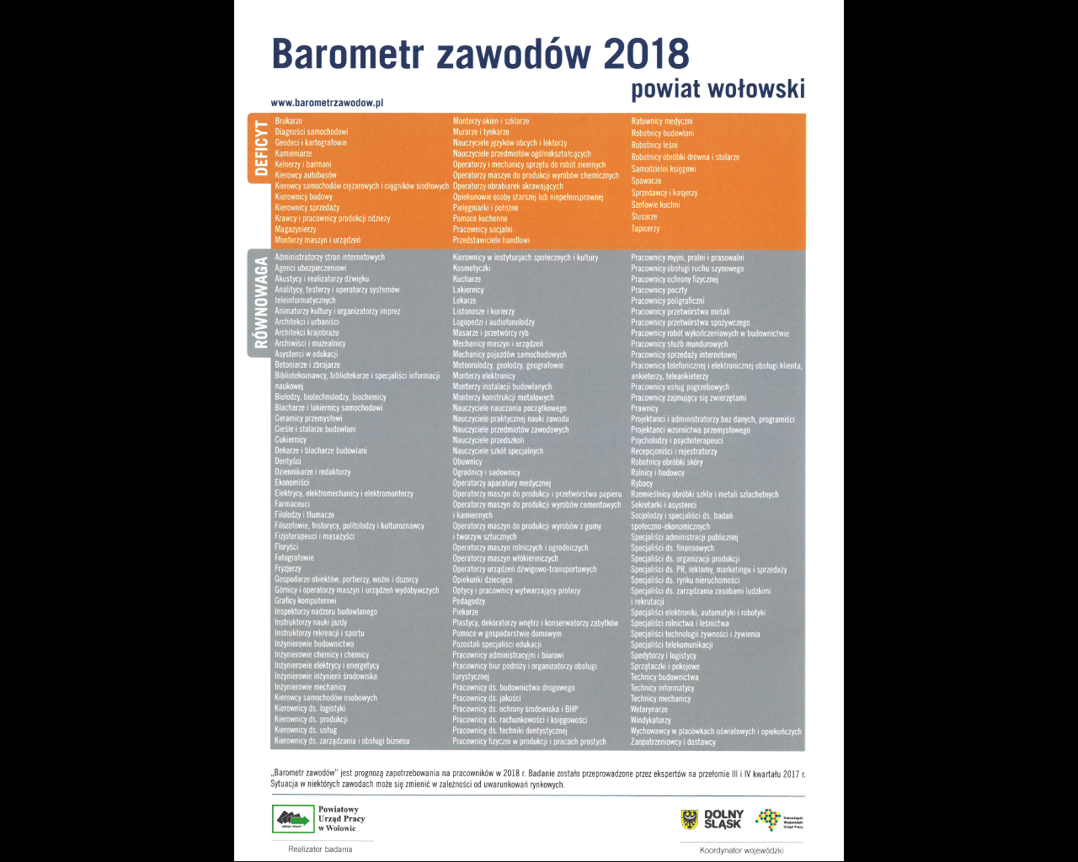

Zawody zrównoważone
Zawody zrównoważone to zawody wykazujące równowagę w zakresie popytu i podaży pracy. W Powiatowym Urzędzie Pracy w Wołowie w przypadku 23 zawodów wskaźnik intensywności nadwyżki (deficytu) kształtuje się na poziomie równym 1. Osoby z tej grupy posiadające kwalifikacje do wykonywania danych zawodów nie mają na lokalnym rynku pracy większych trudności w znalezieniu pracy w swojej specjalizacji.

Zawody nadwyżkowe
Zawody nadwyżkowe to zawody, w których liczba osób poszukujących pracy jest wyższa, od kandydatów do pracy. Może to wynikać z niewystarczającego poziomu kwalifikacji u kandydatów lub wysokości oferowanych płac. Zawody nadwyżkowe w powiecie wołowskim nie występują.

INFORMACJA O DZIAŁALNOŚCI POWIATOWEJ RADY RYNKU PRACY W WOŁOWIE W ROKU 2018
W powiecie wołowskim działa Powiatowa Rada Rynku Pracy, która jest organem opiniodawczo-doradczym w sprawach polityki rynku pracy, powołana przez Starostę spośród działających na terenie powiatu struktur organizacji związkowej i organizacji pracodawców, reprezentowanych w rozumieniu ustawy o Trójstronnej Komisji, społeczno-zawodowych organizacji rolników, w tym związków zawodowych rolników indywidulanych i izb rolniczych oraz organizacji pozarządowych, zajmujących się statutowo problematyką rynku pracy, a także przedstawicieli organów jednostek samorządu terytorialnego w następującym składzie:
- Władysław Boczar- Przewodniczący PRRP w Wołowie
- Andrzej Borowiak- członek PRRP
- Melania Grycz- członek PRRP
- Ferdynand Kaduszkiewicz- członek PRRP
- Jolanta Krysowata – Zielnica-członek PRRP
- Marek Maćkiewicz-członek PRRP
- Paweł Pirek- członek PRRP
- Krzysztof Ratajek- członek PRRP
- Jerzy Truś- członek PRRP
- Małgorzata Zalewska- członek PRRP
W roku 2018 odbyły się dwa spotkania Powiatowej Rady Rynku Pracy w Wołowie, na których podjęto 1 uchwała.
Członkowie PRRP pozytywnie zaopiniowali podział środków Funduszu Pracy na rok 2018 z przeznaczeniem na aktywne formy przeciwdziałania bezrobociu .
Ponadto na spotkaniach były omawiane sprawy bieżące dotyczące problematyki bezrobocia, oraz lokalnego rynku pracy.

- PODSUMOWANIE
Powiatowy Urząd Pracy w Wołowie w roku 2018 podejmował podobnie jak w latach ubiegłych działania zmierzające do skutecznego ograniczania bezrobocia i łagodzenia jego skutków. Szczególne preferencje otrzymały zadania zmierzające do tworzenia nowych, stałych miejsc pracy oraz osłony już istniejących.
W niniejszym opracowaniu staraliśmy się przybliżyć działania podejmowane przez Urząd w ubiegłym roku. W trakcie naszej pracy realizowaliśmy nie tylko zadania ustawowe, ale również wdrażaliśmy nowe przedsięwzięcia i projekty. Nasi pracownicy codziennie starali się wychodzić naprzeciw potrzebom klientów realizując standardowe zadania, ale także skutecznie reagowali na pojawiające się nowe wyzwania.
Dla wzmocnienia aktywnej polityki rynku pracy duży nacisk położony został na stosowanie indywidualnych rozwiązań wobec poszczególnych grup osób bezrobotnych.
Wejście na rynek pracy, czy też powrót do życia zawodowego to niejednokrotnie procesy długotrwałe. Aby pomóc bezrobotnym znajdującym się w szczególnej sytuacji na rynku pracy trzeba najpierw poznać ich umiejętności, kwalifikacje i oczekiwania, a następnie pobudzić do poszukiwania pracy poprzez zastosowanie odpowiednich usług. Podstawą do ustalenia właściwych form aktywizacji zawodowej są więc bezpośrednie rozmowy z osobami bezrobotnymi. Sposobem na poprawę efektywności aktywnych programów rynku pracy jest równoczesne stosowanie różnych form wsparcia .Wyższy efekt zatrudnieniowy można osiągnąć dobierając do programów osoby mające największe szanse na powrót na rynek pracy. Efektywność programów dla takich osób można poprawić stosując selekcję uczestników grup do których adresowane są poszczególne formy wsparcia. Prowadzenie polityki rynku pracy w skali lokalnej i regionalnej pozwoli na lepsze dostosowanie instrumentów do potrzeb rynków lokalnych, uwzględnienie ich specyfiki i szybsze reagowanie na zmiany uwarunkowań.
Wszystkie nasze działania sprowadzały się do jak najbardziej efektywnego wykorzystania środków jakimi dysponowaliśmy. Poprzez ciągłe doskonalenie umiejętności zawodowych oraz doskonalenie naszej pracy do potrzeb klientów, dokładaliśmy wszelkich starań, aby świadczone przez nas usługi charakteryzował profesjonalizm oraz otwarcie na drugiego człowieka.
Robert Stępień
Dyrektor
Powiatowego Urzędu Pracy
w Wołowie

